LEMBAR PERSETUJUAN

Skripsi oleh Nurul Safana Rizki NIM 2612020059 dengan judul “Hubungan Mutu Pelayanan Kesehatan Terhadap Minat Kunjungan Ulang Pasien Rawat Jalan di Puskesmas Pakuan Baru Kota Jambi” ini telah diperiksa dan disetujui untuk dipertahankan di hadapan Tim Penguji Program Studi S1 Administrasi Rumah Sakit Sekolah Tinggi Ilmu Kesehatan Garuda Putih Jambi.

Dosen Pembimbing Skripsi
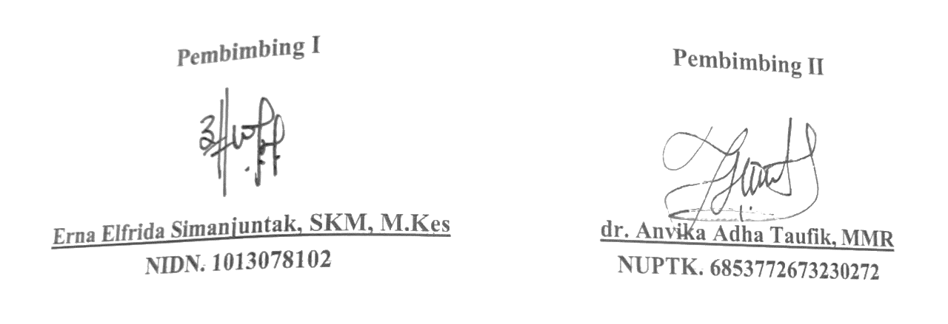  Pembimbing I  Erna Elfrida Simanjuntak, SKM, M.Kes NIDN. 1013078102 | Pembimbing II  dr. Anvika Adha Taufik, MMR  NUPTK. 6853772673230272
Jambi, 15 Januari 2026

